**ПРАКТИЧЕСКАЯ РАБОТА № 5**

**Разработка алгоритмов и программирование обработки одномерных массивов**

Цель: освоить методы разработки алгоритмов и программирование задач по формированию и обработке одномерных массивов.

Вариант № 18

Задание

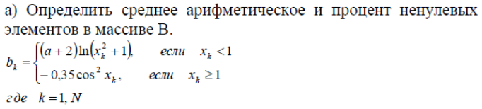

Исходные данные: а, элементы массива х.

Результат вычислений: srarif, procent.

Текст программы решения задачи имеет вид:

#include<iostream>

#include<math.h>

#include<iomanip>

#include<time.h>

#include<stdlib.h>

using namespace std;

int main()

{

srand(time(0));

setlocale(LC_ALL, "RUSSIAN");

const int size = 10;

float a, s = 0, srarif, procent;

int n, c, d, g = 0;

float b[size];

float x[size];

cout << "Введите N не больше 10 "; cin >> n;

cout << endl << "Введите а "; cin >> a;

c = -10;

d = 10;

for (int i = 0; i < n; i++)

{

x[i] = c + rand() % (c - d + 1);

}

for (int i = 0; i < n; i++)

{

if (x[i] < 1)

{

b[i] = (a + 2) * log10(pow(x[i], 2) + 1);

}

else

{

b[i] = -0.35 * pow(cos(x[i]), 2);

}

}

for (int i = 0; i < n; i++)

{

s += b[i];

if (b[i] != 0) g++;

}

for (int i = 0; i < n; i++)

{

cout << x[i] << " " << b[i] << endl;

}

srarif = s / n;

procent = g / n * 100;

cout << "Среднее арифметическое элементов в масиве равно "<< endl << "процент ненулевых элементов в массиве равен " << " %" << endl;

}

|  |  |
| --- | --- |
| Исходные данные | Результат программы |
|  |  |
|  |  |

Б)

Задание

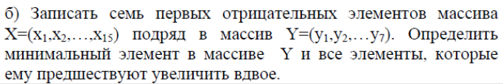

Исходные данные: a = -10, b = -1, элементы массива Х.

Результат вычислений: массив Y и его минимальный элемент.

Текст программы решения задачи имеет вид:

#include<iostream>

#include<math.h>

#include<iomanip>

#include<time.h>

#include<stdlib.h>

using namespace std;

int main()

{

srand(time(0));

setlocale(LC_ALL, "RUSSIAN");

const int size = 15;

srand(time(0));

int a, b, g = 0, mini = 0;

int x[size];

int y[7];

a = -10;

b = -1;

for (int i = 0; i < size; i++)

{

x[i] = a + rand() % (b - a + 1);

}

for (int i = 0; i < size; i++)

{

if ((g < 7) && (x[i] < 0))

{

y[g] = x[i];

g++;

}

}

for (int i = 1; i < 7; i++)

{

if (y[mini] > y[i]) mini = i;

}

for (int i = 0; i < mini; i++)

{

y[i] *= 2;

}

for (int i = 0; i < 7; i++)

{

cout << "X " << x[i] << " " << "Y " << y[i] << endl;

}

cout << y[mini];

}

Тестирование:

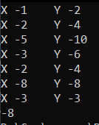 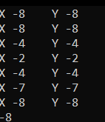 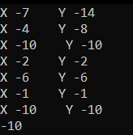

Вывод: Разработана учебная программа для решения варианта задания. Рассмотрена математическая модель решения.

Контрольные вопросы

**1)совокупность** **множества** **однородных** **предметов, составляющих** **единое** **целое**

**2)** элемент перечислимого множества, который указывает на конкретный элемент **массива**

**3)** это количество индексов, необходимое для однозначной адресации элемента в рамках массива.

4) ввод с клавиатуры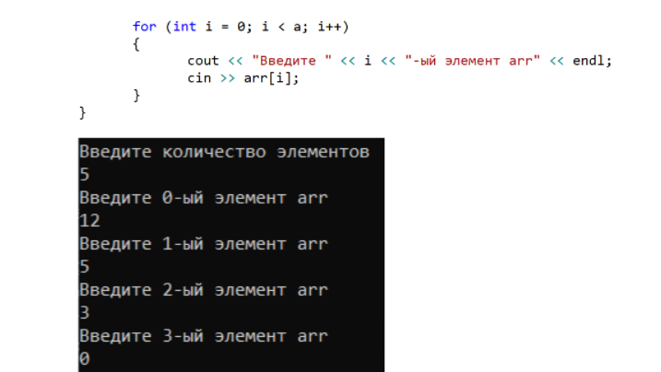

Псевдорандомными значениями:

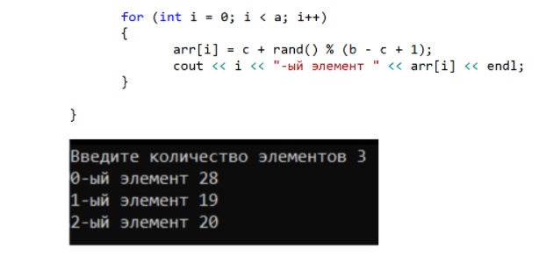

Прочитать из файла:

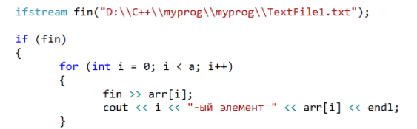

5) через цикл с помощью клавиатуры и копирование из другого массива

6) через цикл в консоль или записью в файл

7) <тип данных> <имя массива> [<количество элементов в массиве>]

8) for

9) сортировка

10) расположение элементов массива в определенном порядке